深 圳 大 学 实 验 报 告

课程名称 | ：并行计算
实验项目名称 | ：双调排序的CUDA并行程序
学院 | ：计算机与软件学院
专业 | ：计算机科学与技术
指导教师 | ：陆克中
报告人 | ：李文俊
学号 | ：2023150001
实验时间 | ：2026年06月24日
实验报告提交时间 | ：2026年07月05日

教务部制

一、实验目的
1. 理解GPU架构；
2. 掌握并行双调排序算法；
3. 对并行程序进行简单的性能分析；

二、实验环境
1. 硬件环境：NVIDIA GeForce RTX 4090D（114个SM，每个SM有128个SP）；
2. 软件环境：Ubuntu Linux、nvcc（nvcc -O3 -o a.out a.cu）；
3. 远程登录：本地PowerShell中先执行ssh bxjs@hpc.szu.edu.cn，再执行ssh CUDA；
4. 传输文件：本地PowerShell中执行scp c:\a.cpp bxjs@hpc.szu.edu.cn:/home/bxjs/或ftp://hpc.szu.edu.cn。

三、实验内容
1. 用CUDA编写并行双调排序算法，将数组a排序。
2. 测试并行程序在不同问题规模下的执行时间、加速比（与串行执行时间相比）。其中，n分别取2²³、2²⁴、2²⁵、2²⁶、2²⁷、2²⁸、2²⁹、2³⁰。调用核函数时的块大小固定为1024。减少误差，每项实验进行5次，取执行时间的平均值作为实验结果。

补充以下CUDA程序中的并行代码（文本格式，不可截图）。
#include <algorithm>
#include <stdio.h>
#include <stdlib.h>
#include <cuda.h>

// 在二进制表示中向第 j 位插入 0。
// 这样可以用一个线程编号生成一对待比较元素中的第一个下标。
__device__ unsigned Insert_zero(unsigned val, unsigned j)
{
unsigned left_bits, right_bits, left_ones, right_ones;
left_ones = (~0) << j;
right_ones = ~left_ones;
left_bits = left_ones & val;
right_bits = right_ones & val;
return (left_bits << 1) | right_bits;
}

// 根据 inc_dec 指定的方向完成一次 compare-swap：
// inc_dec 为 0 时按升序交换，否则按降序交换。
__device__ void Compare_swap(float a[], unsigned elt, unsigned partner, unsigned inc_dec)
{
float tmp;
if ((inc_dec == 0 && a[elt] > a[partner]) || (inc_dec != 0 && a[elt] < a[partner]))
{
tmp = a[elt];
a[elt] = a[partner];
a[partner] = tmp;
}
}

// 每个线程块处理 2048 个元素：1024 个线程各负责一组比较。
// 本阶段先在共享内存中把每个 2048 元素的小段排成双调有序段。
__global__ void Block_sort(float a[])
{
__shared__ float shared[2048];
unsigned th = threadIdx.x;
unsigned base = blockIdx.x * 2048;

// 一个线程读取两个元素，充分利用 1024 线程块完成 2048 元素段排序。
shared[th] = a[base + th];
shared[th + 1024] = a[base + th + 1024];
__syncthreads();
unsigned bf_sz, stage, my_elt1, my_elt2, initial_bit, which_bit;
for (bf_sz = 2, initial_bit = 0; bf_sz <= 2048; bf_sz <<= 1, initial_bit++)
{
// stage 控制当前比较距离，which_bit 用于由线程号生成不重复的比较对。
for (stage = bf_sz >> 1, which_bit = initial_bit; stage > 0; stage >>= 1, which_bit--)
{
my_elt1 = Insert_zero(th, which_bit);
my_elt2 = my_elt1 ^ stage;
Compare_swap(shared, my_elt1, my_elt2, (base + my_elt1) & bf_sz);
__syncthreads();
}
}
a[base + th] = shared[th];
a[base + th + 1024] = shared[th + 1024];
}

// 当比较距离不小于 2048 时，配对元素可能位于不同线程块。
// 此时直接在全局内存中完成跨块 compare-swap。
__global__ void Cross_block(float a[], unsigned bf_sz, unsigned stage, unsigned which_bit)
{
unsigned th = blockIdx.x * 1024 + threadIdx.x;
unsigned my_elt1 = Insert_zero(th, which_bit);
unsigned my_elt2 = my_elt1 ^ stage;
Compare_swap(a, my_elt1, my_elt2, my_elt1 & bf_sz);
}

// 跨块合并完成后，剩余比较距离小于 2048，可回到共享内存中完成块内合并。
__global__ void In_block(float a[], unsigned bf_sz)
{
__shared__ float shared[2048];
unsigned th = threadIdx.x;
unsigned base = blockIdx.x * 2048;
shared[th] = a[base + th];
shared[th + 1024] = a[base + th + 1024];
__syncthreads();

unsigned stage, which_bit, my_elt1, my_elt2;
for (stage = 2048 >> 1, which_bit = 10; stage > 0; stage >>= 1, which_bit--)
{
my_elt1 = Insert_zero(th, which_bit);
my_elt2 = my_elt1 ^ stage;
Compare_swap(shared, my_elt1, my_elt2, (base + my_elt1) & bf_sz);
__syncthreads();
}
a[base + th] = shared[th];
a[base + th + 1024] = shared[th + 1024];
}

int main(int argc, char *argv[])
{
// 支持从命令行传入 n，便于脚本批量测试；未传参时默认 n = 2^25。
// n 必须为 2 的幂；每个 CUDA block 固定 1024 个线程，处理 2048 个元素。
int n = (argc > 1) ? atoi(argv[1]) : (1 << 25);
int th_per_blk = 1024, blk_ct = n / 2 / th_per_blk;
if (n < 2048 || (n & (n - 1)) != 0)
{
fprintf(stderr, "n must be a power of two and at least 2048\n");
return 1;
}
float *a, *b, *da;
a = (float *)malloc(n * sizeof(float));
b = (float *)malloc(n * sizeof(float));
cudaMalloc(&da, n * sizeof(float));
srand(0);
for (int i = 0; i < n; i++)
a[i] = b[i] = rand() * 1.0 / RAND_MAX;
cudaMemcpy(da, a, n * sizeof(float), cudaMemcpyHostToDevice);
struct timespec start, finish;
timespec_get(&start, TIME_UTC);

// 先完成 2048 元素粒度的局部排序，再逐级扩大双调序列长度。
Block_sort<<<blk_ct, th_per_blk>>>(da);

for (unsigned bf_sz = 4096, initial_bit = 11; bf_sz <= (unsigned)n; bf_sz <<= 1, initial_bit++)
{
// 大步长阶段需要跨线程块访问，只能使用全局内存。
for (unsigned stage = bf_sz >> 1, which_bit = initial_bit;
stage >= 2048;
stage >>= 1, which_bit--)
{
Cross_block<<<blk_ct, th_per_blk>>>(da, bf_sz, stage, which_bit);
}

// 小步长阶段的比较对象落在同一 2048 元素段内，使用共享内存加速。
In_block<<<blk_ct, th_per_blk>>>(da, bf_sz);
}
cudaDeviceSynchronize();

timespec_get(&finish, TIME_UTC);
printf("GPU time = %f\n", finish.tv_sec - start.tv_sec + (finish.tv_nsec - start.tv_nsec) / 1e9);
timespec_get(&start, TIME_UTC);
std::sort(b, b + n);
timespec_get(&finish, TIME_UTC);
printf("CPU time = %f\n", finish.tv_sec - start.tv_sec + (finish.tv_nsec - start.tv_nsec) / 1e9);
cudaMemcpy(a, da, n * sizeof(float), cudaMemcpyDeviceToHost);
// 与 CPU std::sort 的结果逐项对比，验证 GPU 双调排序正确性。
for (int i = 0; i < n; i++)
if (a[i] != b[i])
printf("error\n");
free(a);
free(b);
cudaFree(da);
}

四、实验结果
表1 并行程序在不同问题规模下的执行时间（秒）和加速比
数组长度 | 2²³ | 2²⁴ | 2²⁵ | 2²⁶ | 2²⁷ | 2²⁸ | 2²⁹ | 2³⁰
执行时间 | 0.0094 | 0.0222 | 0.0622 | 0.1373 | 0.3045 | 0.6707 | 1.4782 | 3.2474
加速比 | 64.45 | 55.61 | 40.79 | 38.32 | 36.07 | 33.79 | 29.54 | 27.42

五、实验总结
本实验基于 CUDA 实现并行双调排序，将一个长度为 n（n 为 2 的幂）的单精度浮点数组 a 升序排序，并以主机端 sort 的串行排序结果作为正确性参照与加速比基准。整个排序在 GPU 上由三个核函数协同完成：
（1）Block_sort 在共享内存中把每个 2048 元素段内部是单调有序的，相邻两个方向相反的有序段拼接后，构成长度为 4096 的双调序列
（2）Cross_block 处理比较距离不小于 2048、配对元素跨线程块的阶段，直接在全局内存中完成比较交换；
（3）In_block 在跨块阶段之后，把剩余比较距离小于 2048 的合并重新放回共享内存完成。
双调排序的比较网络是数据无关的（比较对仅由元素下标决定，与元素取值无关），天然适合 GPU 的 SIMT 架构，实验分析先说明三个核函数的线程组织方式与同步机制，再结合实测数据分析加速比随问题规模的变化规律。
（一）算法设计与基础并行逻辑
设 a 为长度 n（n = 2ᵏ）的待排序数组。双调排序基于双调序列（先单调增后单调减、或可由其循环移位得到的序列）：算法自底向上反复构造长度 bf_sz = 2, 4, 8, …, n 的双调序列，再用 log₂(bf_sz) 级比较交换网络把每个双调序列归并为单调有序段，最终得到整体有序的数组。
其总比较级数为 1 + 2 + … + log₂n = log₂n·(log₂n + 1) / 2，对应比较次数为 O(n·log²n)，且比较网络与数据取值无关。
算法的核心前提是“在第 stage 个比较距离上，为每个线程生成一对待比较元素的下标”。程序用 1024 个线程的线程块处理 2048 个元素，每个线程负责一对元素：设备函数 Insert_zero 通过在线程号的二进制表示中向第 which_bit 位插入 0，由线程号生成比较对中第一个元素的下标 my_elt1，再用 my_elt1 ^ stage 得到配对下标 my_elt2；Compare_swap 根据 (base + my_elt1) & bf_sz 的结果决定本次比较按升序还是降序交换，从而在相邻双调段上交替形成升、降方向。该映射保证每个比较对恰由一个线程处理、互不重叠，无需加锁或原子操作。
整个排序按比较距离（stage）划分为三个核函数，其线程组织与执行流程如下：
- Block_sort（块内双调排序）：每个线程块把全局内存中连续的 2048 个元素载入共享内存数组 shared，1024 个线程各读两个元素；随后在共享内存中执行 bf_sz 由 2 增大到 2048 的全部比较级，每一级调用 Insert_zero 生成比较对并做 Compare_swap，级与级之间用 __syncthreads 同步；最终每个 2048 元素段内部是单调有序的，相邻两个方向相反的有序段拼接后，构成长度为 4096 的双调序列。
- Cross_block（跨块比较交换）：当比较距离 stage 不小于 2048 时，两个元素跨越了单个 block 所负责的 2048 元素 tile，无法同时装入该 block 的共享内存中，因此无法借助块内共享内存与 __syncthreads 协作。此时为每个 stage 单独启动一次 Cross_block，核函数用全局线程号生成比较对，直接在全局内存数组上完成一次 Compare_swap，比较方向由 my_elt1 & bf_sz 决定。
- In_block（块内合并）：在某个 bf_sz 的全部跨块阶段（stage ≥ 2048）执行完毕后，剩余比较距离都小于 2048，配对元素必然落在同一个 2048 元素段内。此时再把该段载入共享内存，用一组 stage 从 1024 递减到 1 的比较级完成块内合并，级间同样以 __syncthreads 同步，从而把这部分访存密集的合并放回片上高速内存。
主机端的调度逻辑为：先启动一次 Block_sort 完成 2048 粒度的局部排序；随后用外层循环让 bf_sz 从 4096 倍增到 n，对每个 bf_sz，内层循环让 stage 从 bf_sz/2 不断右移，在 stage ≥ 2048 时逐级启动 Cross_block，待 stage 降到小于 2048 时再启动一次 In_block 收尾。所有核函数启动完成后，主机调用 cudaDeviceSynchronize 等待 GPU 全部完成，再记录 GPU 执行时间。
在同步方面，程序依靠三个层次的同步机制保证比较网络按级正确推进：
- 块内线程同步：Block_sort 与 In_block 在共享内存中每完成一级 compare-swap，都用 __syncthreads 让同一线程块内的 1024 个线程对齐，确保下一级读取到的都是本级已更新的数据，避免块内数据竞争。
- 核函数边界的隐式全局同步：跨线程块之间没有可用的全局栅栏，程序利用“同一流中的核函数顺序执行”这一语义——后一次 kernel 启动必然在前一次全部线程结束之后开始，因此把每个 stage ≥ 2048 的跨块比较拆成独立的 Cross_block 启动，用核函数边界充当跨块的全局同步点。
- 主机—设备同步：全部核函数启动后用 cudaDeviceSynchronize 阻塞主机，保证计时与结果回拷发生在 GPU 完成排序之后；最后用 cudaMemcpy 把结果拷回主机，与 CPU 的 std::sort 结果逐元素比对以验证正确性。
需要同步的根本原因在于：双调排序的每一级比较都依赖上一级的结果，是严格的阶段式计算；若不同线程或不同线程块在某一级尚未全部完成时就进入下一级，便会读到旧值导致排序错误。
（二）核心优化策略
本实验的性能主要来自 CUDA 的大规模数据并行与对共享内存的有效利用。下面区分“核心并行设计”与“代码级细节优化”两类说明。
核心并行设计：
- 按比较距离切换共享内存与全局内存：双调排序的访存集中在反复的 compare-swap。程序把比较距离小于 2048 的全部比较级都放在共享内存中完成（Block_sort 与 In_block），只有比较距离不小于 2048、必须跨线程块的阶段才退回全局内存（Cross_block）。由于片上共享内存的带宽和延迟远优于全局内存，这一“能用共享内存就不用全局内存”的划分显著降低了全局访存量，是本实现最主要的性能来源。
- 一个线程一对元素的无锁比较网络：每个线程固定负责一对元素的比较交换，比较对由 Insert_zero 的位插入与异或运算唯一生成，不同线程处理的元素对互不重叠。因此整个排序过程无需互斥锁、无需原子操作，也不存在写冲突，天然契合 GPU 的 SIMT 执行方式，可让上千个线程并行推进同一级比较。
- 大规模线程并行掩盖访存与比较延迟：排序 n 个元素时程序每级约启动 n/2 个比较线程（n = 2³⁰ 时约 5.4×10⁸ 个线程），远超硬件可同时驻留的线程数。海量就绪线程使 GPU 在某些 warp 等待全局内存返回时可立即切换到其它 warp 执行，用线程级并行掩盖访存与比较延迟，维持执行单元的高占用率。
代码级细节优化：
- 一线程读写两元素：Block_sort、In_block 中每个线程负责 shared[th] 与 shared[th + 1024] 两个元素的搬运，使 1024 线程恰好覆盖 2048 元素段，无需额外线程块。
- 位运算生成下标：Insert_zero 用移位与按位与/或在线程号中插入 0 生成比较对的首下标，再用异或得到配对下标，避免取模、除法等昂贵运算。
- 按位与决定比较方向：比较的升降方向由 (base + elt) & bf_sz 一次按位与得到，省去额外的方向判断分支。
上述代码级细节优化主要降低常数项开销与分支代价，程序整体性能仍由“共享内存优先的访存划分”与“大规模无锁线程并行”这两项核心设计决定。
（三）实验中遇到的问题
问题 1：当比较距离 stage 不小于 2048 时，一对待比较元素分属不同线程块，若仍试图在单个核函数内用共享内存与 __syncthreads 协作，会因 __syncthreads 只能同步块内线程而读到其它块尚未更新的数据，导致排序错误。
原因：CUDA 没有提供跨线程块的全局栅栏，__syncthreads 的作用域仅限单个 block；而比较距离不小于 2048 时配对元素跨越 2048 元素段边界，必然跨块。
解决方法：把比较距离不小于 2048 的每一级单独拆成一次 Cross_block 核函数启动，在全局内存上完成比较交换，并利用同一流中核函数顺序执行的语义，使每一级跨块比较都在上一级全部完成之后才开始，以核函数边界代替全局栅栏。
问题 2：在 Block_sort / In_block 的共享内存比较循环中，若在相邻两级 compare-swap 之间漏掉 __syncthreads，部分线程会在本级写回之前就读取配对元素，造成同段内数据竞争、排序结果不稳定。
原因：1024 个线程并行执行，但硬件按 warp 调度并不保证所有 warp 步调一致；双调排序每一级都依赖上一级的结果，缺少屏障时较快的 warp 会越级读到旧值。
解决方法：在每一级 Compare_swap 之后都插入 __syncthreads，强制同一线程块内的线程在进入下一级前全部对齐，保证每级读取的都是上一级已更新的数据。
（四）实验结果分析
下面基于第四部分表 1（不同问题规模下的 GPU/CPU 平均执行时间与加速比）以及图 1、图 2，对最显著的几个数据特征进行分析：
- GPU 在全部测试规模上均明显快于 CPU
在 2²³ 到 2³⁰ 的全部规模上，GPU 双调排序都明显快于 CPU 的 std::sort。GPU 时间从 2²³ 的 0.0094 s 增长到 2³⁰ 的 3.2474 s，CPU 时间则从 0.605794 s 增长到 89.028421 s，对应加速比约在 27.42～64.45 倍之间。即使在最大规模 2³⁰，GPU 仍比 CPU 快约 27.42 倍：CPU 串行处理约 10.7 亿个元素需要近 90 秒，而 GPU 仅需约 3.25 秒。这表明数据无关的双调比较网络非常适合在 GPU 上以大规模线程并行执行。
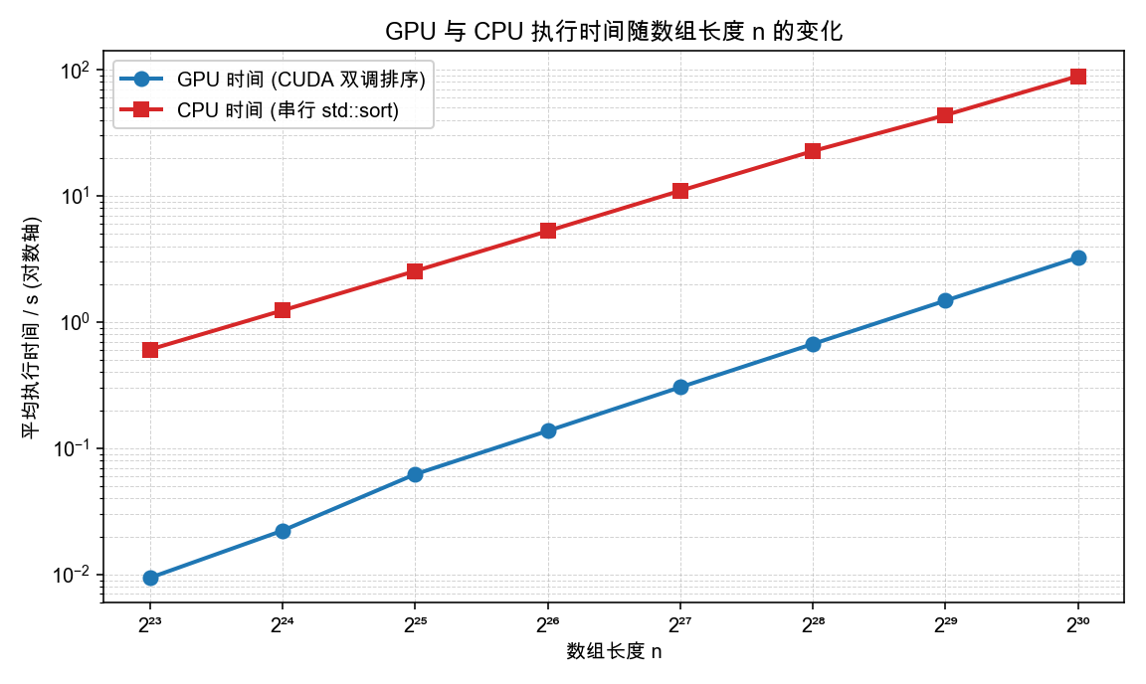
图 1 GPU 与 CPU 执行时间随数组长度 n 的变化（对数纵轴）
- 加速比总体随数组长度增大而下降
加速比在 2²³ 取得最高值 64.45，2²⁴ 为 55.61，2²⁵ 至 2³⁰ 依次为 40.79、38.32、36.07、33.79、29.54、27.42，整体呈随数组长度增大而下降的趋势（见图 2），并未出现先升后降的峰值。最小的两个规模 2²³、2²⁴ 的 GPU 时间仅 0.0094 s、0.0222 s，仍受核函数启动、阶段间调度以及 cudaDeviceSynchronize 同步等固定开销影响，使其加速比相对偏高。
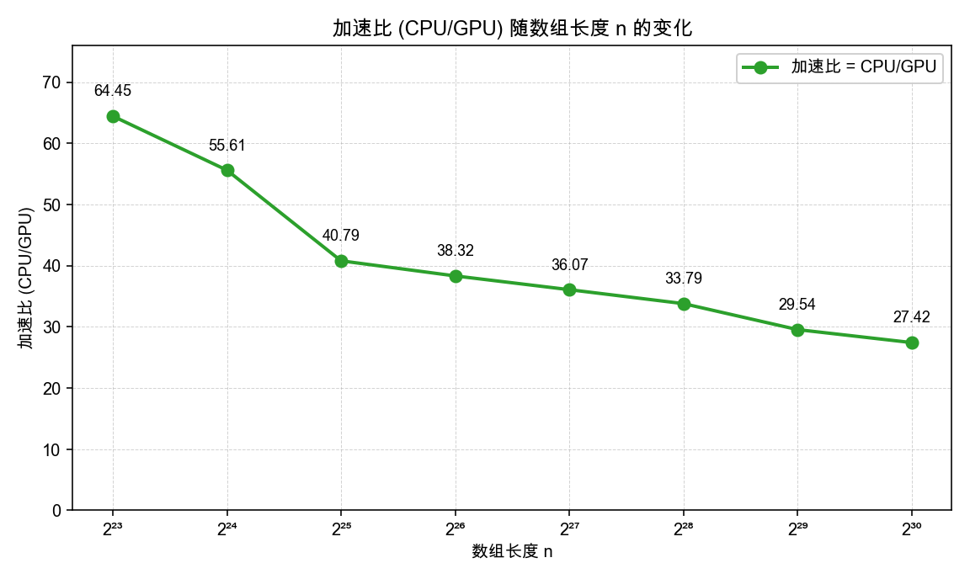
图 2 加速比（CPU/GPU）随数组长度 n 的变化
- 大规模下加速比下降，源于算法复杂度差异与跨 tile 全局内存阶段增多
大规模下加速比持续下降主要有两方面原因：
1. GPU 双调排序的比较工作量为 O(n log²n)，而 CPU std::sort 的平均时间复杂度为 O(n log n)，前者随规模增长更快：双调排序的总比较级数为 log₂n·(log₂n + 1) / 2，n = 2²⁵ 时为 25×26/2 = 325 级，n = 2³⁰ 时增至 30×31/2 = 465 级。
2. 随 n 增大，需要由 Cross_block 完成的跨 tile 比较级不断增多，这些阶段必须访问全局内存，且每个 stage 都需要一次独立的核函数启动，带来额外的访存与启动开销。
在本测试区间内，CPU 时间在数据规模翻倍时大约增长 2 倍左右，而 GPU 时间自 2²⁵ 起大约增长 2.2 倍，该差异与两种算法的复杂度不同以及跨 tile 全局内存阶段不断增加有关。
需要注意的是：CPU 端使用 std::sort，与 GPU 端采用的双调排序并不是同一种算法，因此本报告中的加速比是两种实际实现的执行时间之比，而不是同一串行算法并行化后的严格加速比。
（五）实验结论
本实验成功用 CUDA 实现了并行双调排序：通过 Block_sort 在共享内存中完成 2048 粒度的局部双调排序，通过 Cross_block 在全局内存中处理跨线程块的大步长比较，通过 In_block 把小步长合并重新放回共享内存，三个核函数按比较距离协同推进整个 O(n log²n) 的比较网络。排序以“一个线程负责一对元素”的无锁映射实现细粒度数据并行，块内用 __syncthreads、块间用核函数边界表达阶段依赖；GPU 结果与 CPU std::sort 在全部规模上逐元素一致，验证了并行实现的正确性。
性能方面，实验数据展示了 GPU 双调排序的访存与复杂度特征：在 2²³ 至 2³⁰ 上 GPU 始终明显快于 CPU，加速比由 2²³ 的 64.45 倍总体下降到 2³⁰ 的 27.42 倍。随着数组规模增大，双调排序 O(n log²n) 的比较级数不断增加，且需要由 Cross_block 完成的跨 tile 比较阶段增多，带来更多的全局内存访问与核函数启动开销；即便在最大规模 2³⁰ 下，GPU 仍保持约 27.42 倍的加速。通过本实验，加深了对 CUDA grid → block → thread → warp 层次模型、共享内存优先的访存优化、以及用核函数边界实现跨块同步的理解，也认识到 GPU 排序的性能瓶颈主要在于跨 tile 阶段的全局内存访问、阶段同步与逐级核函数启动开销。

